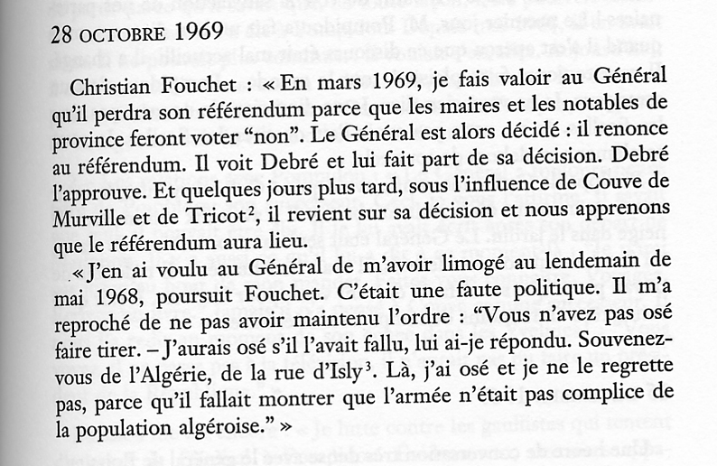

Jean Mauriac : L’après de Gaulle, Paris, Fayard, 2006, p. 41.

